# java面试题-2018.02.27

1. 谈谈你对oop的理解，及其与aop有什么区别？
2. 创建线程有几种不同的方式，你喜欢哪一种，为什么？
3. Java集合类框架的基本接口有哪些？
4. HashMap与Hashtable简单说说
5. 随便聊一下SpringMVC的工作流程，及特点？

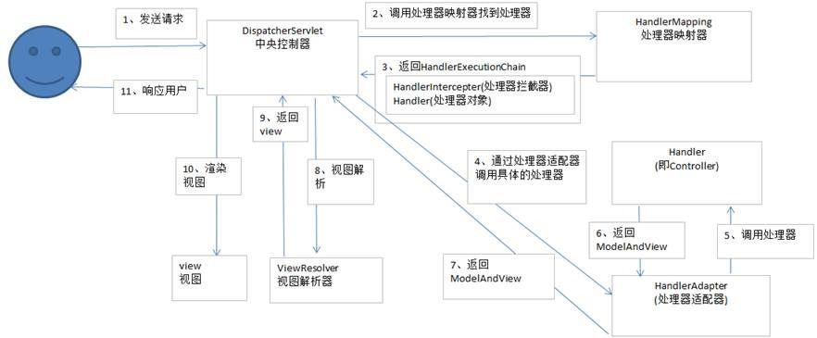

◆轻量——从大小与开销两方面而言Spring都是轻量的。完整的Spring框架可以在一个大小只有1MB多的JAR文件里发布。并 且Spring所需的处理开销也是微不足道的。此外，Spring是非侵入式的：典型地，Spring应用中的对象不依赖于Spring的特定类。

◆控制反转——Spring通过一种称作控制反转（IoC）的技术促进了松耦 合。当应用了IoC，一个对象依赖的其它对象会通过被动的方式传递进来，而不是这个对象自己创建或者查找依赖对象。你可以认为IoC与JNDI相反——不 是对象从容器中查找依赖，而是容器在对象初始化时不等对象请求就主动将依赖传递给它。

◆面向切面——Spring提供了面向切面编程的丰富支持，允许通过分离应用的 业务逻辑与系统级服务（例如审计（auditing）和事务（）管理）进行内聚性的开发。应用对象只实现它们应该做的——完成业务逻辑——仅此而已。它们 并不负责（甚至是意识）其它的系统级关注点，例如日志或事务支持。

◆容器——Spring包含并管理应用对象的配置和生命周期，在这个意义上它是 一种容器，你可以配置你的每个bean如何被创建——基于一个可配置原型（prototype），你的bean可以创建一个单独的实例或者每次需要时都生 成一个新的实例——以及它们是如何相互关联的。然而，Spring不应该被混同于传统的重量级的EJB容器，它们经常是庞大与笨重的，难以使用。

◆框架——Spring可以将简单的组件配置、组合成为复杂的应用。在Spring中，应用对象被声明式地组合，典型地是在一个XML文件里。Spring也提供了很多基础功能（事务管理、持久化框架集成等等），将应用逻辑的开发留给了你。

1. 对垃圾回收机制的理解！